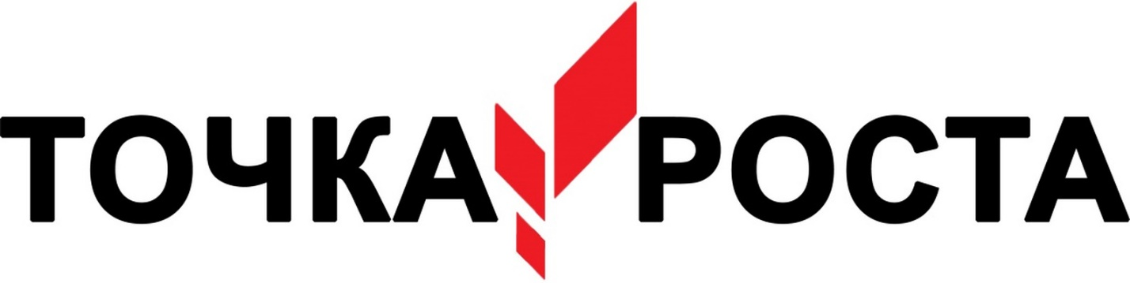
Педагоги
Центра образования естественно-научной направленности
«Точка роста»
Муниципального общеобразовательного учреждения
«Гирвасская средняя общеобразовательная школа
имени Героя Советского Союза А.Н. Афанасьева»
п. Гирвас Кондопожского муниципального района Республики Карелия

Любовь Анатольевна Арчакова
Учитель биологии. Образование высшее педагогическое. Окончила Карельский ордена «Знак Почета» государственный педагогический институт в 1981 году.
Специальность по диплому – география, биология.
Квалификация по диплому – учитель географии, биологии.
В МОУ ГСОШ работает с 1998 года.
Последние КПП:
«Организация образовательной деятельности в условиях ФГОС СОО» с 15.05 по 17.05.2019 в объеме 24 часов;
«Реализация адаптированных образовательных программ для детей с ОВЗ в условиях ФГОС» с 20.01 по 21.01.2020 в объеме 24 часов;
«Теоретические и практические аспекты подготовки обучающихся к выполнению заданий ЕГЭ по биологии высокого уровня сложности» с 25.03 по 06.04.2020 в объеме 24 часов;
«Совершенствование предметных и методических компетенций педагогических работников(в том числе в области формирования функциональной грамотности) в рамках реализации федерального проекта «Учитель будущего» с 02.07 по 30.11.2020 в объеме 112 часов.
Контактный телефон: 8(81451)31-3-69

Марина Владимировна Гордеева
Учитель химии. Образование высшее педагогическое. Окончила Карельский ордена «Знак Почета» государственный педагогический институт в 1991 году.
Специальность по диплому –биология, химия.
Квалификация по диплому – учитель биологии и химии.
В МОУ ГСОШ работает с 1995 года.
Последние КПП:
«Технология разработки основной образовательной программы среднего общего образования в логике требований ФГОС» с 09.04 по 11.04.2019 в объеме 24 часов;
«Организация образовательной деятельности в условиях ФГОС СОО» с 15.05 по 17.05.20219 в объеме 24 часов;
«Реализация адаптированных образовательных программ для детей с ОВЗ в условиях ФГОС» с 20.01 по 21.01.2020 в объеме 24 часов;
«Содержание и методика химии в условиях реализации ФГОС основного и среднего общего образования» с 19.10 по 06.11.2020 в объеме 144 часов;
«Совершенствование предметных и методических компетенций педагогических работников (в том числе в области формирования функциональной грамотности) в рамках реализации федерального проекта «Учитель будущего» (химия) с 15.03 по 27.04.2021 в объеме 112 часов.
Контактный телефон: 8(81451)31-3-69

Марина Владимировна Мижуева
Учитель химии. Образование высшее педагогическое. Окончила Карельский ордена «Знак Почета» государственный педагогический институт в 1989 году.
Специальность по диплому – физика и математика.
Квалификация по диплому – учитель физики и математики.
В МОУ ГСОШ работает с 2019 года.
Последние КПП:
«Теория и методика преподавания математики условиях реализации ФГОС основного и среднего общего образования» с 19.10 по 06.11.2020 в объеме 144 часов;
«Организация образовательной деятельности в условиях ФГОС СОО» с 15.05 по 17.05.20219 в объеме 24 часов;
Контактный телефон: 8(81451)31-3-69

Алексей Сергеевич Шурупов
Учитель физики. Образование высшее педагогическое. Прошел профессиональную переподготовку в Московской академии профессиональных компетенция по программе «Педагогическое образование: Физика в общеобразовательных организациях и организациях профессионального образования» в 2019 году.
Квалификация по диплому – учитель, преподаватель физики.
В МОУ ГСОШ работает с 2021 года.
Последние КПП:
«Совершенствование предметных и методических компетенций педагогических работников (в том числе в области формирования функциональной грамотности) в рамках реализации федерального проекта «Учитель будущего» с 02.07 по 30.11.2020 в объеме 112 часов.
Контактный телефон: 8(81451)31-3-69

